
para Windows®

MANUAL
DO
USUÁRIO
versão Beta 1.0

João Soares Viegas Filho
Antonio Eduardo Leão Lanna

IPH – UFRGS
FEA / NIA – UFPel
1999

Desenvolvido para a
Secretaria de Recursos Hídricos
Ministério do Meio Ambiente
por
IPH - Instituto de Pesquisas Hidráulicas - UFRGS
FEA - Faculdade de Engenharia Agrícola - UFPel
NIA - Núcleo de Informática Aplicada - UFPel

Dezembro, 1998

Equipe de Desenvolvimento:

IPH - Instituto de Pesquisas Hidráulicas - UFRGS

Analista de Recursos Hídricos - Coordenador do Projeto - Autor do MODHAC versão DOS:
Antonio Eduardo Leão Lanna, Eng. Civil, Ph.D., Professor Titular
Analista de Recursos Hídricos, Desenvolvedor:
Jaildo dos Santos Pereira, Eng. Civil, Mestre, Doutorando do IPH

FEA - Faculdade de Engenharia Agrícola - UFPel

Analista de Recursos Hídricos, Coordenador de Desenvolvimento:
João Soares Viegas Filho, Eng. Civil, Professor Adjunto, Doutorando do IPH

NIA - Núcleo de Informática Aplicada - UFPel
Coordenador do NIA, Desenvolvedor:
Amauri de Almeida Machado, Eng. Agron., Doutor, Professor Adjunto

Analistas de Sistemas, Desenvolvedores:
Adriano Rochedo Conceição, Bel. em Informática, Bolsista do CNPq
Anderson Priebe Ferrugem, Bel. em Informática, Bolsista do NIA

Autor do Manual do Usuário:
João Soares Viegas Filho
Sumário
1. Introdução ao CHUVAZ 2000 1
1.1 Apresentação e Concepção do CHUVAZ 2000 1
1.2 Funções e Operações implementadas na Versão Beta 1.01 2
1.3 Informações Complementares 3
2. Descrição geral da interface do CHUVAZ 2000 4
2.1 Janela Principal 4
2.2 Opções de Menu 5
3. Operação do CHUVAZ 2000 9
3.1 Inicialização do Programa 9
3.2 Opções do Menu Arquivo 9
3.2.1 Importação de Posto 9
3.2.2 Abertura de Bancos de Dados Existentes 13
3.2.3 A opção Salvar Como... 14
3.2.4 Fechamento de Bancos de Dados 14
3.2.5 Encerramento do Programa 15
3.3 Opções do Menu Análise. 15
3.3.1 Estatísticas de Falhas 15
3.3.2 Estatísticas de Períodos Anuais 16
3.3.3 Estatísticas Totais/Médias por Período. 18
3.4 Opções do Menu Editar 20
3.4.1 Inserir Postos... 20
3.4.2 Remover Postos ... 21
3.4.3 Visualizar/Editar Dados 21
3.4.4 Visualizar no Editor 22
3.4.5 Mostrar Editor 23
3.4.6 Mostrar Mensagens 24
3.5 Menu Gráfico Gantt 25
3.5.1 Abertura e características gerais do Gráfico Gantt 25
3.5.2 Visualização por períodos 26
3.5.3 Manuseio do Zoom 27
3.6 Opções do Menu Gerar Arquivos 29
3.6.1 Operações com Postos 29
3.6.2 Geração de Arquivo PLU para o MODHAC 30
3.6.3 Geração de Arquivo VZO para o MODHAC 33
3.6.4 Geração de Arquivo ETP para o MODHAC 35
3.6.5 Geração de Arquivos RPL para o PROPAGAR 37
3.6.6 Geração de Arquivos RET para o PROPAGAR. 38
3.6.7 Geração de Arquivos VZC para o PROPAGAR. 38
3.6.8 Geração de Arquivos RPL para o CASCATA. 39
3.6.9 Geração de Arquivos RVZ para o CASCATA. 39
4. Bibliografia 40

Introdução ao CHUVAZ 2000

Apresentação e Concepção do CHUVAZ 2000
O CHUVAZ 2000 foi inteiramente desenvolvido em BORLAND DELPHI® 4.0 - em 32 bits - para ser executado em Windows® 95/98 e NT, tendo como propósito principal servir de apoio aos demais aplicativos integrantes do SAGBAH na forma de um processador de dados hidroclimatológicos.
Tendo em vista de que o sistema está em fase de progressivo desenvolvimento, o CHUVAZ irá, paulatinamente, incorporando as ferramentas necessárias a cada um dos módulos do SAGBAH aos quais deverá prestar apoio, além de outras, de cunho complementar, para a análise de dados hidroclimatológicos que, também, irão sendo acrescidas com o tempo.
Dentro desse propósito, o CHUVAZ deverá incorporar, ao longo do tempo, em caráter geral, as seguintes funções e características:
- Importação, armazenamento e manutenção de dados hidroclimatológicos, em diferentes formatos (ANEEL, CEEE, dentre outros), encapsulando-os e garantindo sua integridade;
- Análises estatísticas descritivas e de consistência e representatividade de dados, possibilitando o preenchimento de falhas existentes quando for o caso;
- Ajustes dos dados à distribuições de freqüência, dentre as mais utilizadas no campo hidrológico, bem como a construção de curvas características, tais como a de curva de probabilidade de precipitações e vazões e a curva de permanência de vazões;
- Operações matemáticas e algébricas dados possibilitando sua transformação e adequação às necessidades do sistema (Ex: operações aritméticas com postos de vazões, cálculo de evapotranspiração potencial em função de dados climatológicos, dentre outros);
- Adequação dos dados existentes e geração de arquivos de dados para os diferentes aplicativos do sistema; importação interna dos resultados deles provenientes compatibilizando-os e incorporando-os, quando for o caso, à base geral de dados para sua utilização futura (Ex.: incorporação à base de dados do sistema, para utilização por quaisquer dos seus módulos, de séries de dados geradas sinteticamente pelo REGHIDRO ou simuladas pelo MODHAC, ou, ainda, de séries provenientes de desagregação realizada pelo MODESTO, dentre outras possibilidades);
- Sistemas de interfaces gráficas e geração de relatórios que auxiliem o usuário na operação do sistema e na interpretação dos resultados decorrentes da sua utilização.
Relativamente a essa última característica, todos os módulos do SAGBAH incorporam um Editor de Textos próprio e todos os dados armazenados no sistema, todas a configuração de operações realizadas pelo mesmo, bem como seus resultados, podem ser, à critério do usuário, nele apresentados no formato ASCII. Essa é, exatamente pela sua simplicidade e universalidade, uma poderosa ferramenta na medida em que, por um lado, permite a fácil transposição das informações manipuladas no SAGBAH para quaisquer outros aplicativos que acessem arquivos nesse formato - como por exemplo processadores de texto, planilhas eletrônicas e gerenciadores de bancos de dados, inclusive através da área de transferência do Windows® - e , por outro lado, permite ao usuário incluir quaisquer observações que julgar convenientes à titulo de documentação.

Funções e Operações implementadas na Versão Beta 1.01
O CHUVAZ 2000 , na sua versão Beta 1.0, tem como propósito servir de apoio ao funcionamento do MODHAC 2000 e do PROPAGAR 2000. Para alcançar esse propósito tem implementadas as seguintes características:
- Importação de dados de postos de precipitação e vazão nos formatos ANEEL e CEEE, bem como em um padrão próprio, documentado, em formato ASCII, que possibilita ao usuário que os tiver em outro formato ou, ainda, na forma escrita, a sua incorporação ao sistema;
- Criação, manutenção e edição de arquivos de dados de precipitação e vazão em formato próprio garantindo a integridade dos mesmos;
- Análises estatísticas de falhas existentes em postos de precipitação e vazão, bem como determinação de médias, desvios padrões e coeficientes de variação para postos isolados ou conjuntos e, ainda, na forma diária, ou agrupados por períodos quinqüendiais, semanais, decendiais, quinzenais e mensais;
- Apresentação visual dos postos existentes dentro de arquivos de dados (.db) do sistema através de Gráficos Gantt;
- Consultas através de visualizador, na forma de planilha, ou por intermédio do Editor de Textos do CHUVAZ 2000 dos dados, operações e sua configuração;
- Operações aritméticas com dados de postos de vazão (ou de precipitação, embora neste caso não apresente sentido prático aparente);
- Geração de arquivos de dados de precipitação, vazão e evapotranspiração para uso do MODHAC 2000.

Informações Complementares
Tendo em vista que o CHUVAZ 2000 , encontra-se em versão Beta, é necessário que o usuário tenha o cuidado de examinar todos os resultados das operações realizadas para verificar sua consistência e exatidão. Na verdade, a distribuição do programa está sendo feita apenas aos usuários já experimentados na utilização da versão DOS do MODHAC, com o objetivo de que os mesmos, através da utilização conjunta de ambos, possam identificar possíveis “bugs”, sugerir complementações e acréscimos, bem como manifestarem as críticas que julgarem oportunas. Os autores ficarão imensamente agradecidos e darão a cada usuário que der sua contribuição toda a atenção merecida.
As consultas poderão serem feitas através dos endereços eletrônicos abaixo:

lanna@if.ufrgs.br | Antonio Eduardo Leão Lanna
jviegas@conesul.com.br | João Soares Viegas Filho
pegaso@if.ufrgs.br | Jaildo dos Santos Pereira

Nas questões que envolvem a operação sobre dados, uma possibilidade interessante, é a do usuário compactar, utilizando o WinZip®, os seus arquivos de trabalho que estiverem apresentando problemas, juntamente com um arquivo texto descrevendo o mesmo, e remetê-los via e-mail para um dos endereços indicados. O problema será examinado tão logo seja recebido e o usuário receberá a resposta e os esclarecimentos necessários no mesmo formato.

Descrição geral da interface do CHUVAZ 2000

Janela Principal
O CHUVAZ 2000 ao ser iniciado apresenta ao usuário uma janela semelhante à demonstrada na Figura 1, ocupando apenas uma porção do vídeo e não tendo a sua maximização permitida. Essa conformação é compatível com a filosofia introduzida à partir do Windows® 95 e que consiste na independência entre as diferentes janelas abertas durante a execução de um programa. O propósito disso é permitir a utilização simultânea de distintas janelas de diferentes programas, todas abertas simultaneamente, de forma a que o usuário possa facilmente intercambiar dados entre os mesmos.
No caso específico do SAGBAH – dentro da concepção moderna de Sistemas de Apoio à Decisão - a idéia é que todos os programas que integram ou que venham a integrar o sistema possam trocar informações, entre si e com outros aplicativos de diferentes naturezas e que possam vir a ser úteis ao decisor. Essa característica, aplicada ao CHUVAZ, vem a ser importante em virtude do papel que o programa deverá progressivamente desempenhar em relação aos outros módulos do sistema.

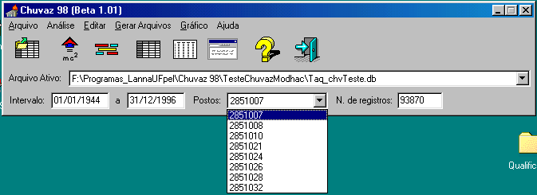
Sair
Operações
com Postos
Gráfico
Gantt
Visualizar/Editar
Dados
Visualizar
no Editor
Mostra
o Editor
Ajuda
Abrir .DB

Figura 1 - Tela principal do CHUVAZ 2000 .
À partir da janela principal é possível, através do Menu e da Barra de Ferramentas o acesso a quaisquer das operações permitidas pelo programa, bem como verificar quais arquivos de dados (.db) encontram-se abertos e qual está selecionado.
Além disso, outras importantes informações à respeito do arquivo selecionado ficam disponíveis para visualização imediata, tais como:

Arquivo Ativo: | A visualização direta permite verificar qual arquivo de dados encontra-se ativo. Posicionando-se o apontador do mouse sobre a seta ao lado direito da caixa de informações e pressionando-se o botão esquerdo é possível proceder o exame de todos os arquivos abertos, bem como selecionar quaisquer deles; neste caso o arquivo selecionado passará a ficar visível no campo.
Intervalo: | Nesses campos ficarão disponíveis as datas limites, inicial e final, correspondentes aos dados extremos referentes aos postos que integram o arquivo de dados ativo.
Postos: | O campo Postos contém a identificação de todos os postos que integram o arquivo ativo. Para sua visualização, basta abrir a lista, pressionando com o ponteiro do mouse a seta descendente, conforme está exemplificado na Figura 1.
N.º de Registros: | O número total de registros relativos a todos os postos que integram o arquivo ativo é aqui indicado.

Opções de Menu
O CHUVAZ 2000 apresenta as seguintes opções de menu:

Menu Arquivo:

  Abrir Ctrl + A | Abre um arquivo de dados .db existente.
Importar ...
Arquivo Padrão | Possibilita a importação de múltiplos postos de precipitação e/ou vazão para o formato do sistema com a criação de um arquivo de dados (.db), utilizando como interface de entrada um arquivo texto ASCII criado, por exemplo, com a utilização de uma planilha Excel®.
Precipitação | Permite a importação de múltiplos postos de precipitação para o formato do sistema com a criação de um arquivo de dados (.db), utilizando como interface de entrada arquivos nos padrões CEEE, ANEEL texto formatado e ANEEL padrão numérico.
Vazão | Permite a importação de múltiplos postos de vazão para o formato do sistema com a criação de um arquivo de dados (.db), utilizando como interface de entrada arquivos nos padrões CEEE, ANEEL texto formatado e ANEEL padrão numérico.
Salvar Como ... | Salva um arquivo de dados possibilitando a troca do nome do arquivo, seleção de postos e seleção de sub-períodos dentro do período total do arquivo original.
Fechar | Fecha o arquivo de dados ativo.
Fechar Todos | Fecha todos os arquivos de dados abertos.
  Sair Ctrl + X | Finaliza a operação do CHUVAZ.

Menu Análise:

Estatísticas ...
Estatísticas de Falhas | Produz uma estatística das falhas existentes em um determinado posto integrante do arquivo de dados ativo, entre períodos selecionados pelo usuário.
Estatísticas de Períodos Anuais | Calcula a média diária, desvio padrão e coeficiente de variação de dados de precipitação e/ou vazão para um posto constante do arquivo de dados ativo, relativamente a um determinado intervalo dentro de um ano e para todo os anos do período de observações.
Estatísticas Totais/Médias por Período | Cálcula Estatísticas por Agrupamento, feitas sobre Totais ou Médias por Períodos.

Menu Editar:

Inserir Postos | Permite a inserção de postos de um arquivo de dados (.db) aberto no arquivo ativo.
Remover | Permite a remoção definitiva de postos do arquivo de dados ativo.
  Visualizar/Editar dados | Mostra todos os dados de um arquivo de dados em um formato de grade com os postos nas colunas e os valores diários nas linhas, permitindo sua edição individual.
  Visualizar dados no Editor | Apresenta todos os dados de um arquivo de dados no Editor de Textos do CHUVAZ, em formato tabular, com os postos nas colunas e os valores diários nas linhas.
Mostra Editor | Abre o Editor de Textos do CHUVAZ.
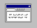  Mostra Mensagens | Abre o Apresentador de Mensagens do CHUVAZ.

Menu Gerar Arquivos:

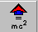  Operações com Postos | Abre a Janela de Operações com Postos, possibilitando a realização de operações aritméticas com postos dentro de um arquivo de dados resultando em um outro conjunto de dados denominado de “posto” .
MODHAC...
PLU | Geração de arquivos de precipitações (.plu) para o MODHAC 2000
VZO | Geração de arquivos de vazões (.vzo) para o MODHAC 2000.
ETP | Geração de arquivos de evapotranspiração (.etp) para o MODHAC 2000.
PROPAGAR
RPL | Geração de arquivos de precipitações revervatórios para o PROPAGAR 2000
RET | Geração de arquivos evaporação sobre revervatórios para o PROPAGAR 2000
VZC | Geração de arquivos de vazões para o PROPAGAR 2000
CASCATA
RPL | Geração de arquivos evaporação sobre revervatórios para o CASCATA 2000
RVZ | Geração de arquivos de vazões para o CASCATA 2000

Menu Gráfico:

  Gantt Crtl + G | Gera um gráfico Gantt com os postos do arquivo de dados ativo.

Menu Ajuda:

  Ajuda | Ainda não disponível.
Equipe de Desenvolvimento | Apresenta a nominata da equipe de desenvolvimento do CHUVAZ 2000 .

Operação do CHUVAZ 2000

Inicialização do Programa
Para dar início a uma sessão de uso do CHUVAZ 2000 o usuário poderá fazê-lo através de quaisquer dos métodos usuais de abertura de um programa no Windows® 95/98 ou NT, selecionando seu ícone (com duplo clique) à partir do:
- Menu Iniciar;
- Explorando (Gerenciador de Arquivos) – no diretório escolhido para a instalação;
- Na Área de Trabalho – caso tenha preferido criar um atalho do aplicativo neste local.
Ao ser iniciado o programa apresenta ao usuário a tela (Figura 1) já mencionada no item 3.1 acima.
A operação do programa pode ser feita através das Opções de Menu já apresentadas acima e detalhadas a seguir, bem como por intermédio da Barra de Ferramentas para as opções disponíveis.

Opções do Menu Arquivo
O Menu Arquivo dá acesso às operações de abertura, salvamento e fechamento de arquivos de dados (.db) do CHUVAZ 2000 , a importação de dados hidrológicos e o encerramento do programa.

Importação de Posto
A atual versão do CHUVAZ 2000 foi construída de modo a permitir a importação de dados diários de postos de precipitação e vazão nos seguintes padrões:
- ANEEL (Texto): corresponde ao arquivo de texto ASCII com formato tabular obtido através da opção “Listar” do MSDHD;
- ANEEL (Padrão MSDHD): corresponde ao arquivo texto ASCII com formato totalmente numérico obtido através da opção “Converter arquivo – MSDHD x SIH”;
- CEEE: corresponde ao arquivo texto ASCII com formato tabular fornecido no padrão da Companhia Estadual de Energia Elétrica do Estado do Rio Grande do Sul.
- Arquivo Padrão: este é um padrão do próprio CHUVAZ 2000 , que será explicado abaixo e que tem por propósito permitir ao usuário fazer a entrada de dados quando os mesmo não estiverem em um dos formatos acima.
A Figura 2 permite que se visualize o menu Importar apresentando as opções acima descritas.
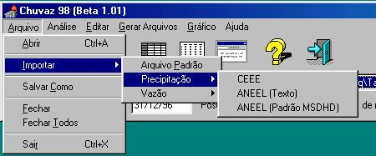
Figura 2 - Visão do Menu Arquivo e do Sub-Menu de Importação.
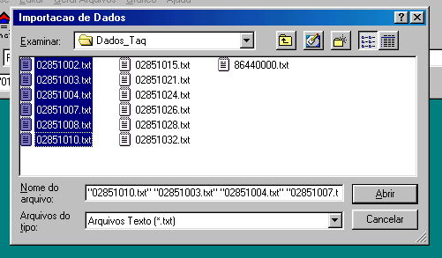
Na medida em que uma das opções for selecionada será aberta uma janela semelhante à ilustrada na Figura 3. Conforme pode-se verificar, é possível a seleção de vários postos. As teclas Shift (seleção contígua) e Ctrl (seleção não contígua) podem ser utilizadas para o auxílio da operação de seleção, combinadas ou não com as teclas Home e End, seguindo os padrão costumeiros do Windows®. O usuário poderá utilizar as opções da janela para navegar através dos diretórios existentes.

Figura 3 - Janela de seleção múltipla de postos para importação.

Após o pressionamento do botão Abrir, aparecerá uma nova janela semelhante à primeira (Figura 4) solicitando a indicação do nome do arquivo de dados (.db) que servirá para o armazenamento dos postos. Dá mesma forma, o usuário poderá selecionar o diretório que desejar para o salvamento do arquivo e, até mesmo, promover a criação de um novo caso queira.
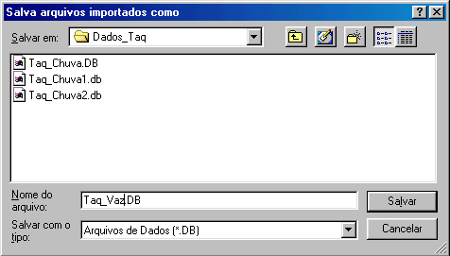
Figura 4 – Salvamento de um arquivo de dados com postos importados.
Feito isso, o programa iniciará o processo de verificação de padrão dos postos selecionados, seguido da sua leitura e interpretação, para, finalmente, salvá-los todos no arquivo de dados cujo nome foi fornecido pelo usuário ao qual é acrescida automaticamente a terminação .db . As diferentes fases deste processo poderão demandar algum tempo de processamento dependendo o número de postos e do seu tamanho. É possível, entretanto, acompanhar-se cada etapa pela observação das mensagens na Barra de Título da Janela Principal. Tão logo estiver concluída a operação de importação o CHUVAZ 2000 fará a abertura, igualmente automática, do arquivo de dados o que o usuário poderá verificar pela observação do campo Arquivo Ativo daquela mesma janela (Figura 1).
No caso de algum procedimento de importação apresentar erro, como por exemplo, por incompatibilidade do arquivo selecionado com o padrão escolhido, o CHUVAZ 2000 , abrirá a janela de Mensagens (veja a seguir no item 4.4.6) com a informação correspondente.

Arquivo Padrão:
Tendo em vista que o usuário poderá ter seus dados em um padrão diferente dos acima mencionados, inclusive na forma de texto em papel, o CHUVAZ 2000 possibilita sua importação através de um padrão próprio que a seguir é descrito.
O usuário escreverá o padrão (ver Quadro 1 ) utilizando uma planilha eletrônica e a gravará no formato EXCEL 4.0 (em virtude das limitações do componente de planilha utilizado nesta verão do CHUVAZ 2000).

Quadro 1 - Formato do Arquivo Padrão para importação.
Linha | Descrição
1. linha: | Identificador do arquivo para verificação pelo mecanismo de importação:  Palavra-chave CHUVAZ;
2. linha: | Titulo qualquer – serve apenas como elemento de documentação.
3. linha: | Natureza do arquivo:  CHUVA ou 0 – para arquivos de precipitação;  VAZAO ou 1 – para arquivos de vazão.
4. linha: | Tipo de dado:  DIARIO ou 0 – para dados diários  MENSAL ou 1 – para dados mensais
5. linha: | Formato deste arquivo – serve para indicar ao importador o formato que o usuário escolheu para inserir os dados.  COLUNASIMPLES ou 0 (descrito abaixo)  TABELA ou 1 (não implementado)  COLUNAPOSTO ou 2 (não implementado)
6 linha: | Posto (obrigatoriamente um valor numérico inteiro para a identificação do posto) – seguindo o padrão ANEEL.  No caso do formato ser COLUNAPOSTO (ainda não implementado) esta linha é suprimida.
... linhas  subsequentes: | Em função do formato adotado pelo usuário, entretanto, único formato implementado até esta versão é o COLUNASIMPLES, cuja formatação é a seguinte:  - coluna: data no formato dd/mm/aaaa  - coluna: dados

O Quadro 2 exemplifica a preparação de um arquivo com o formato COLUNASIMPLES. Os dois outros formatos, TABELA e COLUNAPOSTO serão implementados brevemente.

Quadro 2 – Exemplo de construção de um Arquivo Padrão COLUNASIMPLES

Edição do arquivo utilizando a planilha EXCEL®:
CHUVAZ
Bacia do Arroio Duro
VAZAO
MENSAL
COLUNASIMPLES
8766546
01/01/90 | 44,5
04/01/90 | 76,87

Observe as datas não correspondem a dias contíguos. Quando isso acontecer, no momento da importação, os dias intermediários serão preenchidos com um caracter próprio do CHUVAZ 2000 que corresponde a “dado não informado” ou “dado perdido”. Esse mesmo caracter é utilizado quando nos arquivos ANEEL ou CEEE existir vazio, valor negativo ou 7777 (padrão MSDHD).

Abertura de Bancos de Dados Existentes
O procedimento para a abertura de um arquivo de dados existente consiste em, à partir da opção Abrir, da tecla de atalho Ctrl+A ou, ainda, do ícone correspondente na Barra de Ferramentas, pela abertura de uma janela padrão de acesso a arquivos como a da Figura 4 (só que para abertura), selecionar-se o arquivo de dados desejado. É possível, também aqui, utilizar-se o recurso da seleção múltipla promovendo a abertura de vários arquivos de dados ao mesmo tempo.
O programa imediatamente iniciará o processo de abertura do(s) arquivo(s) de dados o que poderá demorar alguns instantes dependendo do tamanho do(s) mesmo(s). Conforme mencionado acima, é possível fazer-se o acompanhamento do que o programa está realizando com a observação das mensagens apresentadas na Barra de Título da Janela Principal.
Concluída a abertura o último arquivo de dados aberto ficará ativo e portanto visível no campo Arquivo Ativo da Janela Principal. Entretanto, é possível, conforme já foi mencionado anteriormente, examinar-se a lista dos arquivos abertos bastando para tal clicar com o ponteiro do mouse sobre a seta descendente ao lado direito do campo Arquivo Ativo. Como já se viu, também, esse é o procedimento utilizado para tornar quaisquer dos arquivos abertos ativo.

A opção Salvar Como...
Esta opção possibilita que sejam feitas as seguintes operações à partir de um arquivo de dados (.db) ativo:
- Salvá-lo como outro nome, em qualquer diretório acessível, mantendo-se os dados e períodos existentes;
- Adicionalmente, selecionar-se um determinado número de postos dentre os existentes, para fazer parte do novo arquivo;
- Adicionalmente, selecionar-se um determinado período, dentro do intervalo existente, cujos dados irão integrar o novo arquivo.
As duas últimas opções podem ser combinadas, ou seja, serem selecionados alguns postos e um determinado período cujos dados irão compor o arquivo a ser criado.
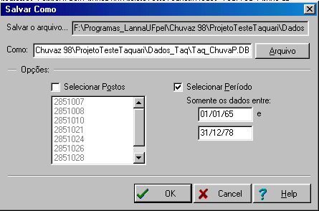
Figura 5 - Janela da opção Salvar Como...
A Figura 5 exemplifica o uso desta opção de menu. No caso está sendo selecionado um período. O fato de não existir seleção de postos significa que todos os postos existentes serão carregados no novo arquivo. Caso quisesse, o usuário poderia ter assinalado a opção Selecionar Postos e, então, selecionado, na lista, aqueles desejados. O processo de seleção seria o trivial, já explicado anteriormente.

Fechamento de Bancos de Dados
As opções Fechar e Fechar Todos fazem exatamente o que dizem fazer. a primeira fecha o arquivo de dados ativos e a outra todos os arquivos de dados abertos.

Encerramento do Programa
Esta opção de menu, o ícone que lhe corresponde na Barra de Ferramentas ou a tecla de atalho Ctrl+X promove o encerramento de uma sessão do CHUVAZ 2000 . O programa sempre pede confirmação e existindo algum arquivo de dados aberto, automaticamente é feito o seu fechamento.

Opções do Menu Análise.

Estatísticas de Falhas
Esta ferramenta tem por objetivo permitir ao usuário conhecer as estatísticas de falhas dos postos que integram os arquivos abertos. A Figura 6 exemplifica o seu uso. Na mesma são apresentadas duas janelas correspondentes a estatísticas de falhas de dois postos.
O procedimento para tal é o seguinte:
- Seleciona-se um arquivo de dados.
- Abre-se uma janela de Estatísticas de Falhas utilizando-se a opção existente no Menu Análise.
- Na janela Estatística de Falhas seleciona-se o posto desejado e o período (o período “default” é o total para o posto selecionado).
- Clica-se sobre o botão Analisar para que se processe o cálculo.
Após, é possível que se escolham quaisquer das opções adicionais:
- Detalhes: apresenta no Editor de Textos do CHUVAZ 2000 todo o detalhamento das falhas ocorridas ( Figura 7 ), em termos de números e períodos.
- Impressão: apresenta no Editor de Textos as estatísticas calculadas sem detalhamento – conforme aparecem na tela.
É possível a repetição dos passos 2 a 4 para proceder-se a abertura de várias janelas de Estatística de Falhas e, em cada uma, serem selecionados diferentes postos para exame conjunto. É possível, também, a repetição de todos os passos, desde o passo 1, com a seleção de diferentes arquivos de dados para serem feitas comparações entre seus resultados.
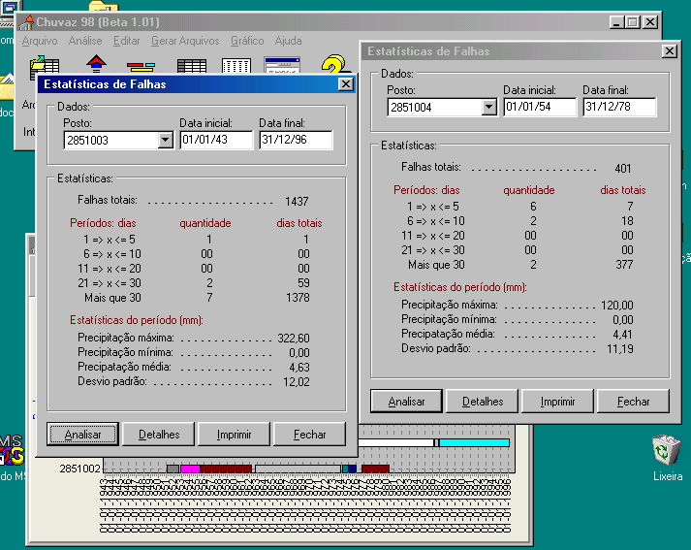
Figura 6 - Estatísticas de Falhas.

A utilização do Editor de Textos permite ao usuário inserir comentários, salvar em disco e copiar para outros documentos as informações obtidas. É possível, inclusive, fazendo uso da área de transferência do Windows®, reunir em um único documento toda uma seqüência de informações produzidas.
O ideal é combinar a utilização desta ferramenta com o uso de Gráficos Gantt (ver item 4.5.1) os quais permitem a visualização prévia das falhas em vários postos de uma forma geral, aprofundando-se a pesquisa, depois, com as Estatisticas de Falhas.

Estatísticas de Períodos Anuais
A Estatística de Períodos Anuais possibilita obter-se a média dos dados diários de todos os anos com dados e o seu correspondente desvio padrão para o posto e o período interanual informados. Caso seja assinalado, por exemplo, o período interanual 01/03 a 05/03 será calculada a média diária dos primeiros cinco dias do mês de março para todos os anos com dados; caso o período fosse 01/03 a 31/03 seria calculada a média diária e o desvio padrão do mês de março e assim por diante. No caso da Figura 8, o período assinalado indica o cálculo da média diária anual. Na linhas da grade são informados, para cada ano, a média diária e o desvio padrão correspondentes ao período selecionado.
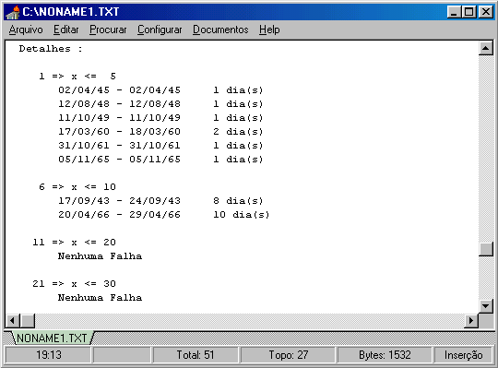
Figura 7 - Detalhamento das Estatísticas de Falhas no Editor de Textos.
No caso de dias com valores assinalados como “dados perdidos” ou “dados não existentes”, esses não serão considerados no cálculo. A ausência de valores na coluna “Média”, na Figura 8, significa que esses anos não apresentaram valores dentro do período total do arquivo de dados.
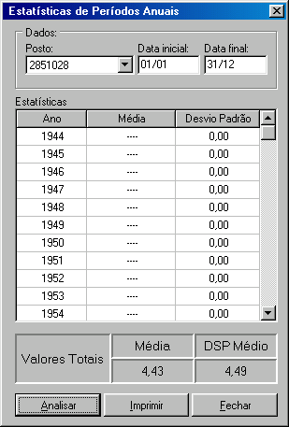
Figura 8 - Estatísticas de Períodos Anuais.

Estatísticas Totais/Médias por Período.
Com a utilização dessa ferramenta é possível a realização do cálculo de Estatísticas por Agrupamento, feitas sobre Totais ou Médias por Períodos para todos os postos que integram o arquivo de dados ativo.
As estatísticas, consistindo de média, desvio padrão e coeficiente de variação, são feitas sobre os valores totais ou sobre os valores médios, conforme selecionado, para um determinado agrupamento, igualmente selecionado. Os agrupamentos possíveis são o quinqüendial, o semanal, o decendial, o quinzenal, o mensal e o anual.
A seleção é feita através da janela “Estatísticas por Agrupamento” do Menu Análise, Figura 9, onde podem ser escolhidas as opções acima mencionadas. Como essas estatísticas são apresentadas no Editor de Textos do CHUVAZ 2000 , é solicitado, também, que seja determinada a forma de quebra de colunas a cada 80 ou 120 caracteres, ou, ainda, a possibilidade de não realização de nenhuma quebra (default).
Dessa forma, para um agrupamento decendial de médias, conforme exemplifica a Figura 10 , são calculados, para cada posto, os valores médios diários para cada período de dez dias de cada ano. Depois, são feitos os cálculo das médias, desvios padrões e coeficientes de variação desses valores médios para todos os postos e para cada decêncio (final de cada linha) e, também, dos decêndios, para cada posto (final de cada coluna).
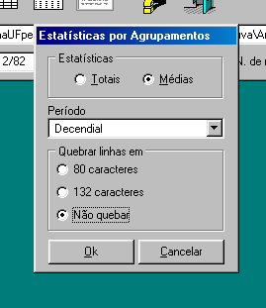
Figura 9 – Seleção de Estatísticas por Agrupamento.

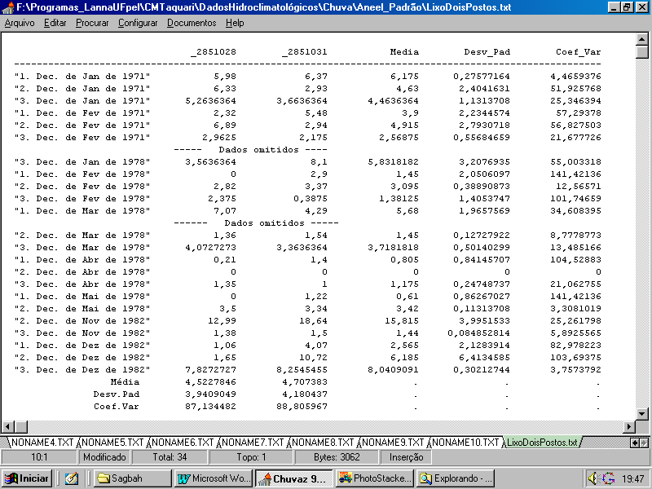
Quando a seleção for referente a Total – o que se aplica a dados de precipitação – primeiro são totalizados (somados) os dados para cada período de agrupamento para, então, posterioremente serem realizados os cálculos das médias, desvios padrões e coeficientes de variação que lhes corresponderem.

Figura 10 – Resultado de Estatísticas Totais/Médias por Período

Opções do Menu Editar
O Menu Editar divide-se em três seções: uma destinada a Inserção e Remoção de Postos em arquivos de dados; uma destinada a Visualização e Edição de Dados e, outra, destinada a tornar visível o próprio Editor de Textos do CHUVAZ 2000 e o Apresentador de Mensagens.

Inserir Postos...
Para inserir postos no arquivo de dados ativo é utilizada a opção Inserir Postos do Menu Editar. Esta dá acesso à janela Inserção de Postos, Figura 11, a qual permite a seleção do arquivo de dados de origem (este precisa ser um .db e estar aberto) e, à partir dele, a seleção dos postos.
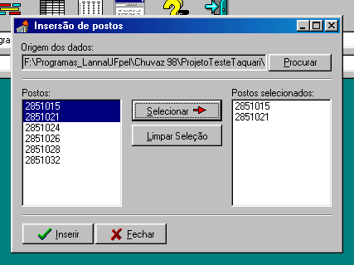
Figura 11 - Janela de Inserção de Postos.
Feita a seleção dos postos no quadro de lista à esquerda (a qual pode ser múltipla, contígua ou não) é necessário que seja pressionado o botão Selecionar o qual irá inserir os postos selecionados no quadro de lista à direita. Estes serão os postos que efetivamente serão acrescidos ao arquivo de dados ativo. Após, deverá ser pressionado o botão Inserir o qual dará início ao processo de inserção, o qual poderá ser acompanhado pelas mensagens apresentadas na Barra de Título da Janela Principal.
Tão logo o processo de inserção esteja concluído, o arquivo de dados ativo será imediatamente atualizado e reaberto já apresentando os novos postos.

Remover Postos ...
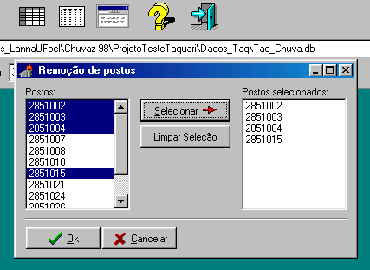
O procedimento de remoção de postos do arquivo de dados ativo é muito semelhante ao de inserção. O acesso a esta operação dá-se igualmente através do Menu Editar, opção Remover Postos. Esta abre uma janela semelhante à anterior conforme pode-se observar na Figura 12 e, da mesma forma, os postos a serem removidos são selecionados no quadro de lista da esquerda, apontados para tal através do botão Selecionar, quando, então, aparecem no quadro à direita.

Figura 12 - Janela de Remoção de Postos.
Após, o pressionamento do botão Ok dá início ao processo de remoção propriamente dito. Quando esta estiver completa, o arquivo será reaberto automaticamente, já atualizado.

Visualizar/Editar Dados
A opção Visualizar/Editar Dados ou o ícone correspondente na Barra de Ferramentas, abre o visualisador/editor de dados, conforme mostra a Figura 13. À partir do mesmo os dados podem ser visualizados e editados individualmente.
Ao ser fechada a Janela de Visualização de Dados - o que pode ser feito através do botão de fechamento de janelas do Windows – caso tenha havido alguma alteração, será solicitada confirmação para que a mesma venha ser gravada definitivamente no arquivo.
Conforme pode-se ver na figura, são apresentadas as médias, desvios padrões e coeficientes de variação relativos aos dados. Nas linhas, encontram-se as estatísticas de todos os postos para cada dia e, nas colunas, as estatísticas de cada posto para todo o período. Deve-se observar que esses valores não são imediatamente atualizados quando for realizada alguma edição de dados. A visualização das novas estatísticas só será possível após o fechamento, com atualização dos dados no arquivo, e a posterior reabertura da janela.
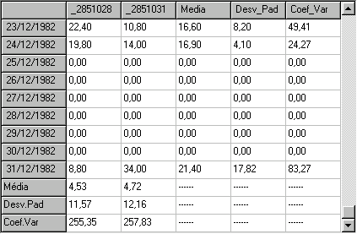
Figura 13 - Janela de Visualização e Edição de dados.

Visualizar no Editor
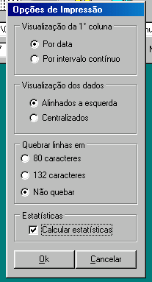
Esta opção do Menu Editar, da mesma forma que seu ícone na Barra de Ferramentas conduz à obtenção das mesmas informações referenciadas no item anterior (4.4.3) só que através do Editor de Textos do CHUVAZ 2000 . Assim sendo, os dados contidos no arquivo ativo são apresentados em formato tabular correspondendo as linhas à seqüência temporal diária e as colunas aos postos.
Além disso, são oferecidas algumas opções adicionais, conforme mostra a Figura 14. Umas, referem-se à apresentação dos dados, como a que permite que a seqüência temporal possa ser mostrada na forma de datas ou de intervalos contínuos, ou a que possibilita a escolha ou não do cálculo das estatísticas. Outras, ao alinhamento dos dados ou à quebra de colunas conforme o número de caracteres totais em cada linha.
A apresentação desses resultados no Editor de Textos possibilita ao usuário inúmeras possibilidades de edição, acréscimo de comentários destinados a documentação, bem como a exportação para outros aplicativos que acessem arquivos no formato ASCII. (Ver no item seguinte como exportar para a planilha Excel®.
Figura 14 – Opções

Mostrar Editor
Esta opção simplesmente abre o Editor de Textos do CHUVAZ 2000 .
Conforme já foi dito anteriormente, esta é a forma por excelência de exteriorização dos dados processados pelos diferentes programas do SAGBAH, aproveitando o fato de que a maioria dos aplicativos conhecidos lê arquivos no padrão ASCII. Dessa forma, evitam-se desnecessários, complexos e nem sempre eficientes mecanismos de exportação de dados, ao mesmo tempo em que se possibilita ao usuário editar o arquivo da forma que entender conveniente.

Exportando dados para a planilha Excel®
As planilhas eletrônicas tem sido ao longo do tempo uma das ferramentas de mais importante uso pelo engenheiros e profissionais da área de Recursos Hídricos. Como a Excel® da Microsoft é, possivelmente, a mais utilizada dessas ferramentas, dá-se a seguir uma orientação para transferência de dados tabulares do CHUVAZ 2000 para a mesma:
- Antes de serem enviados os dados para o Editor de Textos do CHUVAZ 2000 , quando for possível, deve-se selecionar a opção “Não quebrar” para as colunas.
- Ainda no Editor de Textos eliminam-se todas as linhas de cabeçalho de arquivo que porventura existirem. Não as correspondentes ao cabeçalho das colunas, mas que vem antes dessas, quando existirem.
- Elimina-se a linha pontilhada entre aquela do cabeçalho das colunas e a primeira linha de dados.
- Salva-se o arquivo com qualquer nome válido.
- De dentro da Excel® procede-se a abertura do arquivo salvo utilizando-se as opções de importação exemplificada na Figura 15 à medida em que forem sendo solicitadas.
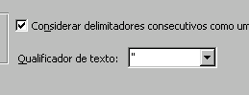
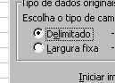
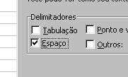

Figura 15 - Opção de importação na Excel®.
- Concluída a operação de importação pode acontecer que os cabeçalhos, na primeira linha, não estejam coincidentes com as suas respectivas colunas, conforme exemplifica a Figura 16. Nesse caso é necessário o deslocamento dos mesmos para a esquerda através de uma operação de recorte e colagem.

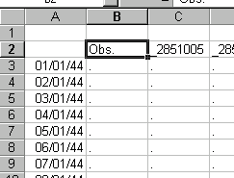

Figura 16 – Descoincidência entre cabeçalhos e colunas na Excel®.
- Feito isso o procedimento de transferência estará concluído e todas as operações possíveis de serem realizadas com a planilha sobre os dados à disposição do usuário.

Observação | O Editor de Textos, na atual versão Beta 1.01 do CHUVAZ 2000 , apresenta alguns problemas relativo ao acesso a funções usuais. Isso deve-se ao fato de que a versão utilizada deste editor ainda é a de 16 bits, enquanto o CHUVAZ 2000 já foi construído em 32 bits.  O principal problema refere-se não funcionamento da tecla DELete. Esse pode ser contornado utilizando-se a tecla backspace.  Alguns outros problemas não documentados podem vir a ocorrer, embora os inúmeros testes realizados não os tenham detectados.  Tão logo a versão de 32 bits do Editor fique concluída os usuários imediatamente a terão incorporada aos seus sistemas.

Mostrar Mensagens
Esta opção abre a janela Mensagens do CHUVAZ 2000 . Esta janela é a utilizada pelo sistema para registrar todas as principais operações realizadas pelo programa que por alguma razão tenham suscitado algum tipo de erro.
Como pode-se observar pelo exame da janela, na sua parte inferior esquerda existem três botões auto-explicativos: Limpar, Salvar e Imprimir.
A idéia é permitir ao usuário salvar as mensagens de erro, quando acontecerem problemas, podendo enviá-las, juntamente com uma descrição de quais operações estava fazendo e em que ordem, para os endereços mencionados no item 1.4. Quando os problemas envolverem a utilização de arquivos, estes também ser enviados para facilitar a análise.

Menu Gráfico Gantt
Esta opção, bem como, o ícone que lhe corresponde dá acesso à construção, abertura e manipulação de janelas de Gráficos Gantt.

Abertura e características gerais do Gráfico Gantt
A apresentação de um Gráfico Gantt correspondente a qualquer arquivo aberto é feita, primeiro tornando este arquivo ativo e, depois, selecionado o opção Gráfico Gantt no Menu ou na Barra de Ferramentas.
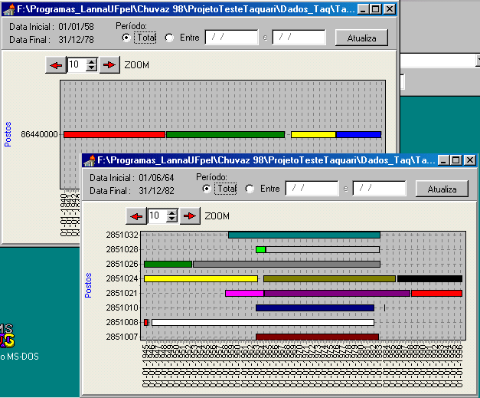
Figura 17 - Apresentação na forma de Gráficos Gantt.

A Figura 17 ilustra a utilização de dois Gráficos Gantt para a apresentação e comparação de dois arquivos de dados, um de precipitação – com vários postos – e um de vazão – com apenas um. A abertura de tais gráficos deu-se com a seleção, a cada vez, de um arquivo de dados como ativo.
A janela de visualizacão do Gráfico Gantt, conforme mostra a figura, contém:
- A indicação na barra de título a qual arquivo de dados se refere. Como todo o caminho do arquivo é mostrado, no caso de não ficar todo o texto visível, pode-se proceder a visualização, também, colando-se o apontador do mouse sobre a barra de título.
- Corpo do gráfico, onde, cada barra horizontal corresponde a um posto, identificado na margem esquerda. A alteração de cores em uma mesma barra horizontal indica a existência de falhas, com cada cor referindo-se a um período contínuo de dados (sem falhas).
- Informações sobre a Data inicial e a Data final de um período contínuo, sem falhas, relativo a um determinado posto. Posicionando-se o ponteiro do mouse sobre um trecho (o que corresponde a uma cor) de uma barra horizontal é possível verificar-se essa informação. Movimentando-se o ponteiro entre trechos diferentes, dentro de uma mesma barra (mesmo posto) ou entre barras (postos diferentes) as informações constantes nos campos Data inicial e a Data final irão sendo modificadas para refletir o que acima foi exposto.
- Seqüência temporal de datas na parte inferior da janela.

Visualização por períodos
Conforme pode-se ver, através da Figura 17 e da Figura 18, é possível que os dados de um determinado arquivo de dados sejam apresentados relativamente ao seu período total ou, então, entre períodos determinados. Na Figura 17, são mostrados gráficos que abrangem o período total de seus dados. Já o da Figura 18 apresenta dados selecionados entre 01/01/65 e 31/12/79, conforme pode-se ver nos campos destinados aos mesmos.
Para proceder a visualização de dados entre períodos o usuário deverá, primeiro, abrir um Gráfico Gantt para o arquivo de dados desejado, o qual, como já foi dito, precisa ser o arquivo ativo. Este, corresponderá ao período total do arquivo de dados. Nesse momento, o usuário deverá, então, selecionar a opção Entre e indicar a data inicial e a data final que definirá o período pretendido. Estas últimas, necessariamente, devem ser datas válidas, ou seja, compreendidas entre as datas extremas, inferior e superior, do arquivo de dados. Após, o usuário pressionará o botão Atualizar e o Gráfico Gantt desejado será apresentado.

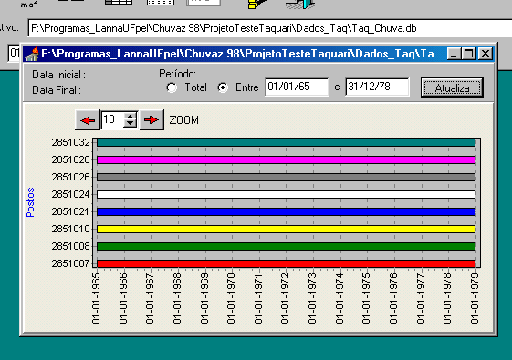
Figura 18 - Visualização de períodos selecionados em Gráficos Gantt.

Manuseio do Zoom
Outra possibilidade de manuseio dos Gráficos Gantt é utilização de “zoom”. Isso poderá ser feito de diferentes maneiras:

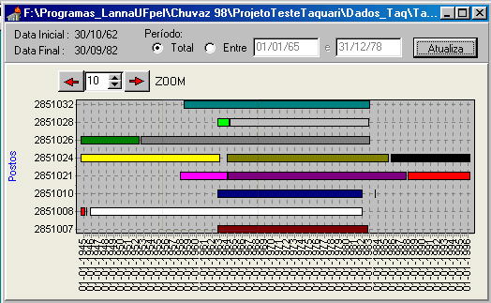

Figura 19 - Seleção para Zoom através de janela.
- Uma possibilidade, mostrada na Figura 19, é a seleção através de janelas feitas com o apontador do mouse e sempre da esquerda para a direita e de cima para baixo. O movimento inverso, ou seja, da direita para esquerda, tanto de cima para baixo como de baixo para cima, desfará o efeito zoom, retornando à condição inicial. O efeito zoom pode ser seqüencial cumulativo, isto é, a cada zoom feito é possível, através de uma nova seleção na forma de janela, conseguir-se uma nova ampliação. Entretanto, qualquer seleção inversa desfará o efeito de toda a seqüência de zooms, retornado à condição “sem zoom”.
- Outra possibilidade é através da utilização das setas de Zoom, logo acima, do corpo principal do gráfico. A seta da esquerda produz um efeito zoom redutor e a seta da direita um efeito zoom de ampliador. A escala de zoom utilizada é a indicada no campo numérico entre as setas, tendo 10x como opção “default”.
A Figura 20 exemplifica o efeito Zoom resultante da seleção feita através de janela sobre o Gráfico Gantt da Figura 19.
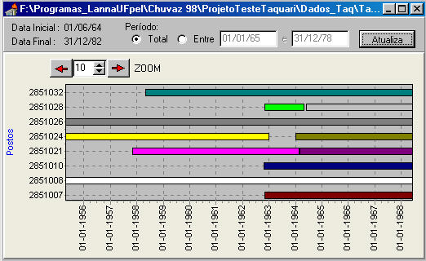
Figura 20 - Gráfico Gantt com efeito Zoom aplicado.
Em quaisquer situações, após o zoom, é possível movimentar-se o gráfico de barras horizontais através do campo visual utilizando as setas direcionais (deslocamento lento) do teclado ou as teclas PageUp e PageDown (deslocamento rápido). Aliás, é possível, inclusive, fazer-se uso dessas teclas já na visualização sem efeito zoom, só que isso irá retirar parte do gráfico do campo visual.

Opções do Menu Gerar Arquivos
O Menu Gerar Arquivos abriga as ferramentas do CHUVAZ 2000 que possibilitam a operação sobre dados existentes e a geração de dados novos à partir dos mesmos e, também, a geração de arquivos de dados compatíveis com as necessidade dos demais módulos do SAGBAH como é o caso do MODHAC 2000, PROPAGAR 2000 e CASCATA 2000 constituindo-se no propósito maior da presente versão.

Operações com Postos
A opção Operação com Postos dá acesso a uma das mais poderosas ferramentas do CHUVAZ 2000. Esta ferramenta possibilita a realização de operações aritméticas (soma, subtração, divisão e multiplicação) sobre dados contidos em postos de uma forma global produzindo como resultado um novo “posto” dentro do arquivo de dados ativo.
Para tanto, é utilizada uma janela especial de Operações com Postos conforme mostra a Figura 21.
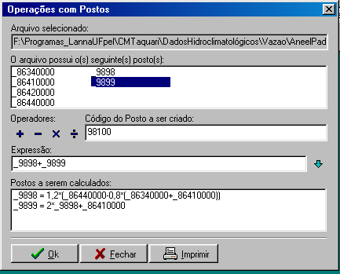
Figura 21 - Janela de Operações com Postos.
O arquivo de dados que contém os postos objeto da operação é o arquivo ativo. A operação constitui-se dos seguintes passos:
- Inserção no campo Código do Posto a ser criado o identificador númerico do “posto” que será criado para armazenar o resultado da operação. O programa trata o “posto criado” como um novo posto dentro do arquivo de dados existente e somente aceita identificadores numéricos inteiros seguindo o padrão da ANEEL.
- No campo Expressão o usuário digitará a expressão aritmética que desejar utilizando os postos, selecionados, um de cada vez, da lista apresentada no campo “O Arquivo possui o(s) seguinte(s) posto(s):” como variáveis independentes. Poderá utilizar os sinais aritméticos existentes na janela selecionado-os com o apontador do mouse ou, então, os existentes no teclado. Poderá, também, utilizar os símbolos “(“ e “)” da mesma forma que os utiliza em qualquer expressão matemática obedecendo as convenções triviais em quantos níveis desejar.
- Concluída a digitação da expressão o usuário pressionará o botão à direita, marcado com uma seta direcionada para baixo. Isto fará com que a expressão tenha sua consistência e sintaxe verificada e, em caso de não existirem problemas, seja transferida para o campo imediatamente abaixo denominado Postos a serem calculados. Neste momento o usuário verificará que o identificador numérico do novo “posto” será imediatamente inserido na lista de Postos, possibilitando sua utilização em novos cálculos.
Repetindo os passos anteriores o usuário poderá realizar várias operações seqüencias com a criação de mais de um “posto” a cada vez. Os “postos” criados durante a digitação de uma expressão podem ser utilizados na operação seguinte. A Figura 21 exemplifica uma situação semelhante à descrita.
Concluída a digitação das expressões desejadas o usuário pressionará o botão Ok e o programa realizará os cálculos e criará os novos “postos” com os resultados das operações. Essa operação poderá levar algum tempo dependendo do tamanho do arquivo de dados, entretanto, todo o processamento poderá ser acompanhado observando-se as Barras de Título da janela de Operações e Principal do Programa. Após terem sido completadas as operações, o arquivo será reaberto já devidamente atualizado.
As operações realizadas serão feitas sobre todos os registros do arquivo de dados, linha a linha, ou seja, para cada data serão realizadas as operações e no campo correspondente ao novo “posto” e àquela mesma data será inserido o resultado. No caso de, para qualquer dos postos e para uma determinada data, não existirem valores válidos, ou seja, quando qualquer posto contiver o identificador de “dados perdidos” o resultado será também “dados perdidos”.

Geração de Arquivo PLU para o MODHAC
Os arquivos de chuvas para utilização pelo MODHAC 2000 são gerados através da opção MODHAC | PLU.
Antes da construção de um arquivo .PLU deve ser feita a definição de PLU que lhe corresponderá. Para tanto é aberta uma janela de Criação de Arquivos de Precipitações como a ilustrada pela Figura 22.
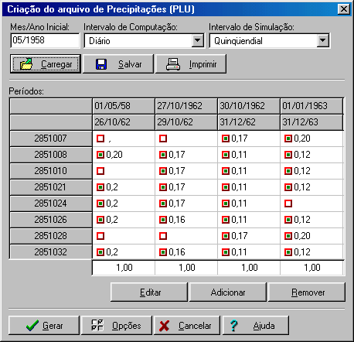
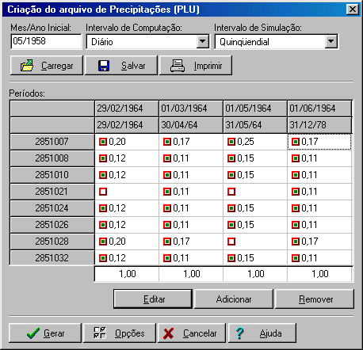
Figura 22 - Editor de Definição de Arquivo .PLU para o MODHAC 2000.
A criação de um arquivo de definição de PLU segue os seguintes passos:
- Seleciona-se o arquivos de dados contendo os postos de precipitação que se deseje utilizar, tornando-o o arquivo ativo.
- Seleciona-se a opção Gerar Arquivos PLU o que fará que seja aberta a janela da Figura 22. Ao ser aberta esta janela já mostrará à esquerda a lista de postos existentes.
- Seleciona-se o botão Adicionar, o qual abrirá uma janela de inserção de períodos. Preenche-se a data inicial e a data final e confirma-se com Ok. A repetição dessa operação irá possibilitar a criação de vários períodos adjacentes. Para cada novo período, o CHUVAZ 2000 , já irá apresentar como data inicial aquela imediatamente seguinte à data final do período anterior. Isso garantirá a consistência do procedimento. Concluída a criação de períodos passa-se à próxima etapa. O botão Editar, permitirá, a qualquer tempo, promover a edição das datas inicial e final de cada período selecionado. O botão Remover fará a remoção de um período.
- Para cada período, nas colunas formadas pelas quadriculas em vermelho, selecionam-se quais postos integram aquele período e, ao lado, digita-se o ponderador que lhe corresponder. O programa verificará a consistência de cada coluna garantido que a soma do ponderadores, para cada período, seja sempre igual a 1.00 e informará ao usuário quando isso não acontecer. Na medida em que for selecionada uma quadrícula e antes de ser informado qualquer valor para o seu ponderador, o campo soma, localizado ao pé da coluna, apresentará o valor N.Def. (Não definido); tão logo, entretanto, seja um valor numérico válido inserido, a soma de toda a coluna será apresentada, inclusive com indicação Soma > 0 quando isso ocorrer.
- Selecionam-se o Invervalo de Computação (diário/mensal) e o Intervalo de Simulação (quinqüendial/semanal/decendial/quinze-nal/mensal) desejados.
- Concluída a inserção ou edição das informações acima, o arquivo de definição de PLU poderá (recomenda-se que isso seja feito) ser salvo através da opção Salvar. Será aberta uma caixa de diálogo padrão do Windows® que permitirá a escolha do nome do arquivo e o do local onde deverá ser colocado. Este arquivo receberá automaticamente a terminação .DFP .
- Pressionando-se o botão Gerar será iniciado o processo de geração de um arquivo .PLU. O programa verificará a existência de falhas (não permitidas em arquivos PLU) e, em caso afirmativo, informará ao usuário desse fato, sem promover a geração. Caso não existam falhas, será aberta uma caixa de diálogo padrão do Windows® solicitando que seja dado um nome ao arquivo .PLU que será gerado. O programa apresenta como opção “default” o nome do arquivo .DFP, entretanto, o usuário poderá utilizar qualquer nome válido (O MODHAC 2000 só aceita nomes de até 8 caracteres, composto por caracteres DOS válidos). Dessa forma o arquivo será salvo e, também, reproduzido no Editor de Textos do CHUVAZ 2000 .
A opção Carregar possibilita o carregamento de um arquivo .DFP existente, obtido do mesmo arquivo de dados ou de outro com os mesmos postos e períodos. Isso facilita a criação de várias opções de projeto com a alteração do número de postos considerados e dos seus ponderadores.
Uma importante função da opção Carregar é a de permitir que outros arquivos de definição de formato distintos possam ser utilizados como padrão inicial. Assim, caso já tenha sido definido o arquivo .DFV (ver item seguinte, 4.6.3) este pode ser carregado como padrão. Quando isso for feito serão de importados os períodos e, também, a definição de intervalos.
A opção Imprimir insere as informações em um documento do Editor de Textos possibilitando a documentação pelo usuário do seu projeto.
O botão Opções permite, no caso da apresentação de falhas em postos, que o usuário rapidamente faça seu preenchimento. Esta não é uma opção admissível sob o rigor estatístico, mas que, a critério do usuário, em uma primeira avaliação, poderá vir a ser útil. É sugerido um período máximo de 5 dias para o preenchimento de falhas consecutivas, entretanto, o usuário poderá modificá-lo se assim o desejar. Ao ser selecionada esta opção as falhas serão preenchidas para períodos consecutivos de até o valor limite informado. Caso existam períodos de falhas maiores isto não será feito e a geração do arquivo .PLU também não.

Geração de Arquivo VZO para o MODHAC
A geração de arquivos de vazões observadas, .VZO, para uso pelo MODHAC 2000 é feita por intermédio desta opção.
Da mesma forma que para os arquivos .PLU é necessário que inicialmente seja construído um arquivo de definição de vazões. O procedimento para tal é o que se segue:

- Seleciona-se o arquivos de dados contendo os postos de precipitação que se deseje utilizar, tornando-o o arquivo ativo.
- Seleciona-se a opção Gerar Arquivos VZO o que fará que seja aberta a janela da Figura 23.
- Seleciona-se o botão Adicionar, o qual abrirá uma janela de inserção de períodos. Preenche-se a data inicial e a data final e confirma-se com Ok. A repetição dessa operação irá possibilitar a criação de vários períodos adjacentes. Para cada novo período o CHUVAZ 2000 já irá apresentar como data inicial aquela imediatamente seguinte à data final do período anterior. Isso garantirá a consistência do procedimento. Concluída a criação de períodos passa-se à próxima etapa. O botão Editar, permitirá, a qualquer tempo, promover a edição das datas inicial e final de cada período selecionado. O botão Remover fará a remoção de um período.
- Seleciona-se o Invervalo de Computação (diário/mensal) e o Intervalo de Simulação (quinqüendial/semanal/decendial/quinze-nal/mensal) desejados.
- Deverá ser selecionado o Posto à partir do qual será construído o arquivo .VZO.
- Poderá ser selecionado um multiplicador que, no momento da geração de arquivo .VZO, multiplicará os valores dos dados existentes no arquivo de dados (que não sofrerá qualquer modificação).

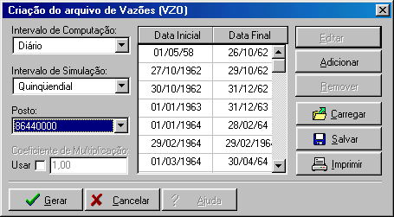
Figura 23 - Editor de Definição de Arquivo .VZO para o MODHAC 2000.
- Concluída a inserção ou edição das informações acima, o arquivo de definição de VZO poderá (recomenda-se que isso seja feito) ser salvo através da opção Salvar. Será aberta uma caixa de diálogo padrão do Windows® que permitirá a escolha do nome do arquivo e o do local onde deverá colocado. Este arquivo receberá automaticamente a terminação .DFV.
- Pressionando-se o botão Gerar será iniciado o processo de geração de um arquivo .VZO. O programa verificará a existência de falhas e em caso afirmativo as substituirá por valores negativos (padrão do MODHAC 2000). Será aberta uma caixa de diálogo padrão do Windows® solicitando que seja dado um nome ao arquivo .VZO que será gerado. O programa dá como opção “default” o nome do arquivo .DFV, entretanto, o usuário poderá utilizar qualquer nome válido (O MODHAC 2000 só aceita nomes de até 8 caracteres, composto por caracteres DOS válidos). Dessa forma o arquivo será salvo e, também, reproduzido no Editor de Textos do CHUVAZ 2000 .
A opção Carregar possui os mesmos propósitos já definidos no item anterior, 4.6.2, inclusive quanto à possibilidade de serem utilizados arquivos de definição de formatos diferentes como padrão inicial. Neste caso, quando já existir um .DFP correspondente este poderá ser utilizado, fazendo a leitura automática dos períodos e dos intervalos.
A opção Imprimir, da mesma forma, insere as informações em um documento do Editor de Textos possibilitando a documentação pelo usuário do seu projeto.

Geração de Arquivo ETP para o MODHAC
Da mesma forma que as anteriores, esta opção, possibilita a geração de arquivos de evapotranspiração (.ETP) para o MODHAC 2000.
Para tanto deve ser construído um arquivo de definição de evapotranspirações (.DFE). Neste caso, tendo em vista que o CHUVAZ 2000 , ainda não incorporou nenhum dos conhecidos métodos para a determinação das evapotranspirações potenciais em função de dados climatológicos, foi-lhe acrescido um editor que possibilita a fácil inclusão dos valores já calculados das ETPs.
Este, entretanto, parte do pressuposto que a variação anual das ETPs é pequena e que pode ser montado um arquivo padrão com os valores anuais que, posteriormente, serão transferidos para o MODHAC 2000, já considerando todo o período de calibração ou simulação pretendido.
Assim sendo, a construção do arquivo DFE, começa pela construção de um arquivo DFE básico DIÁRIO que servirá, posteriormente, para a criação dos demais dentro da mesma região climatológica para efeito de evapotranspiração. Para fazê-lo procede-se da seguinte forma:
- Abre-se a janela Criação de Arquivos de Evapotranspirações Potenciais (Figura 24), através da opção ETP do Menu Gerar Arquivos.
- Seleciona-se a combinação DIÁRIO/DIÁRIO, para os campos Intervalo de Computação e Intervalo de Simulação. Só assim ficará disponível o botão de seleção “Definir Médias no Período”. Este, quando pressionado abrirá a caixa de edição mostrada na Figura 24: Indique um período e uma média. Ela é auto-explicativa quanto aos valores a serem introduzidos. Apenas, deve-se observar que os valores de evapotranspiração correspondam a valores médios diários em mm para o período indicado. O propósito é atender à concepção do MODHAC 2000 que define os valores como sendo valores médios para o intervalo de computação adotado. Assim, como o intervalo de computação base é o diário, conforme foi solicitado acima, os valores introduzidos devem ser compatíveis com ele. Através da utilização desta caixa de edição devem ser inseridos valores para todo o ano. Uma vez inseridos todos os períodos passa-se para o passo seguinte.
- Concluída a inserção ou edição das informações acima, o arquivo de definição base de ETP deverá ser salvo através da opção Salvar. Será aberta uma caixa de diálogo padrão do Windows® que permitirá a escolha do nome do arquivo e o do local onde deverá colocado. Sugere-se nesse caso que o nome indique ser este o arquivo base. Este arquivo receberá automaticamente a terminação .DFE
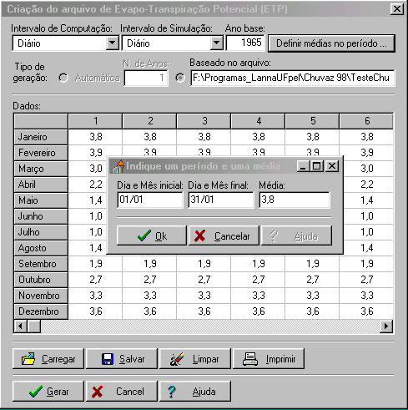

Figura 24 - Editor de Definição de Arquivo .ETP para o MODHAC 2000.

À partir da criação de um arquivo DFE base o usuário pode, então, criar o DFE necessário para a geração do arquivo ETP desejado. Para tanto, procede-se o seguinte:
- Abre-se a janela Criação de Arquivos de Evapotranspirações Potenciais (Figura 24), através da opção ETP do Menu Gerar Arquivos.
- Através da opção Carregar, carrega-se o arquivo base DFE gerado anteriormente.
- Faz-se a alteração desejada referente ao Invervalo de Computação (diário/mensal) e ao Intervalo de Simulação (quinqüendial/semanal/decendial/quinze-nal/mensal).
- Concluídas as alterações torna-se a salvar o .DFE, só que agora com a denominação de se julgue conveniente para representar o propósito deste arquivo.
- Dando prosseguimento, duas opções podem, agora, ser utilizadas:
- Carregar um arquivo .DFP ou .DFV , que apresente compatibilidade de dados (o utilizado para gerar os arquivos .PLU ou .VZO que serão utilizados conjuntamente). Ao ser carregado um desses arquivos o campo Baseado no arquivo: será imediatamente preenchido com o nome deste arquivo, inclusive o caminho. Isto servirá como base para uma geração compatível do arquivo ETP em termos de número total de dados e período inicial.
- Informar o número de anos a serem gerados e o ano base (este serve como referencial para a determinação dos anos bissextos.
Deve-se ter em mente que essas últimas informações não são armazenadas no arquivo DFE, necessitando serem introduzidas, a cada vez, antes do procedimento de geração do arquivo ETP. Assim, recomenda-se a utilização da primeira opção acima, 5a, para facilitar o trabalho e garantir a consistência dos arquivos gerados.
- Pressionando-se o botão Gerar será iniciado o processo de geração de um arquivo .ETP. Será aberta uma caixa de diálogo padrão do Windows® solicitando que seja dado um nome ao arquivo .ETP que será gerado. O programa dá como opção “default” o nome do arquivo .DFE, entretanto, o usuário poderá utilizar qualquer nome válido (O MODHAC 2000 só aceita nomes de até 8 caracteres composto de caracteres DOS válidos). Dessa forma o arquivo será salvo e, também, reproduzido no Editor de Textos do CHUVAZ 2000 .
Um CUIDADO IMPORTANTE na utilização dessa interface é a passagem de um Intervalo de Simulação maior para um menor, como, por exemplo, de mensal para quizenal ou de decendial para diário. Acontece que o cálculo dos valores médios de evapotranspiração feito quando por ocasião do caminho inverso – de menor para maior, ou seja, de diário para mensal, por exemplo – não é revertido, de modo que uma operação desse tipo, de maior para menor, seguida de uma inversa, de menor para maior, irá realizar novamente a soma e o resultado final será incorreto.

Geração de Arquivos RPL para o PROPAGAR
A construção dos arquivos de precipitação sobre reservatório para utilização pelo PROPAGAR 2000 apresenta uma interface simular da utilizada para a construção dos arquivos PLU do MODHAC 2000 de modo que, aqui, serão enfocadas apenas as diferenças entre elas e alguns aspectos adicionais considerados importantes.
O primeiro passo, é a construção de uma arquivo de definição de RPL o que se dará através da opção de menu Gerar Arquivos | PROPAGAR | RPL. A janela que será aberta é semelhante à da Figura 22. Conforme pode-se ver a única diferença entre aquela destinada à geração de arquivos de definição PLU é a ausência do campo Intervalo de Computação que neste caso não é necessário.
O usuário pode seguir exatamente todas as instruções indicadas no item 3.6.2, sendo que inclusive poderá utilizar como arquivo base algum arquivo de definição de PLU (com períodos e coeficientes de Thiessen já definidos), .DFP, gerado para a sub-bacia do reservatório. Ao fazer o salvamento do arquivo de definição de RPL este ganhará, automaticamente, uma terminação DRP que facilitará sua identificação posteriormente.
Construído o do arquivo de definição DRP, a geração do arquivo de precipitação RPL é feita de modo idêntico ao utilizado anteriormente para geração de um arquivo PLU.

Geração de Arquivos RET para o PROPAGAR.
A interface que propicia a construção dos arquivos de evaporação sobre reservatórios, .RET, é praticamente a mesma que serve para fazer a construção dos arquivos .ETP, sendo que a única diferença visível ao usuário é a inexistência do campo Intervalo de Computação. Dessa forma, este pode seguir às mesmas instruções de utilização indicadas no item 3.6.4.
O primeiro passo é a construção de um arquivo de definição de RET com a criação inicial de um arquivo base DIÁRIO posteriormente transformado para o Intervalo de Simulação desejado. Esse arquivo pode servir de base para todas as gerações de arquivos de evapotranspiração para uma determinada região da bacia, de modo que pode ser criado a qualquer momento e com quaisquer dos geradores para o MODHAC ou PROPAGAR. Assim, poderá receber um nome bem geral do tipo BASE_1.DFE ou BASE_1.DER – este último com terminação dos arquivos de definição de RET - e depois ser carregado para quando da construção do .RET.
Depois de construído o arquivo de definição, .DER, já para o intervalo de simulação desejado e no momento de gerar o arquivo de evaporação sobre o reservatório, .RET, o usuário poderá carregar qualquer arquivo de definição DFP, DFV, DRP, DVR ou DVS, evidentemente que compatível com o que se deseja gerar, que irá introduzir a informação referente ao número de anos de simulação e ao intervalo inicial - que servirá para ajustar o mês de início.
Um CUIDADO IMPORTANTE na utilização dessa interface é a passagem de um Intervalo de Simulação maior para um menor, como, por exemplo, de mensal para quizenal ou de decendial para diário. Acontece que o somatório dos valores de evapotranspiração feito quando por ocasião do caminho inverso – de menor para maior, ou seja, de diário para mensal, por exemplo – não é revertido, de modo que uma operação desse tipo, de maior para menor, seguida de uma inversa, de menor para maior, irá realizar novamente a soma e o resultado final será incorreto.

Geração de Arquivos VZC para o PROPAGAR.
A geração desses arquivos, .VZC, e do seu arquivo de definição (.DVR) para o PRORPAGAR, é idêntica à da geração de arquivos .VZO para o MODHAC; a única diferença é a ausência do Intervalo de Computação. Assim sendo, o usuário poderá, para realizar a construção de ambos, seguir as instruções contidas no item 3.6.3.
Da mesma forma que nos anteriores o usuário poderá utilizar quaisquer arquivos DFP, DFV, DRP, DVR ou DVS como referência, quando os mesmos já existirem.
Conforme será visto adiante, a geração desses arquivos, sob o ponto de vista operacional da interface de geração do CHUVAZ, é idêntica àquela feita para o CASCATA, entretanto, é MUITO IMPORTANTE que o usuário tenha em mente a DIFERENÇA FUNDAMENTAL entre ambos: no caso do PROPAGAR, o arquivo de vazões contém as vazões incrementais da sub-bacia afluente a um determinado PC (ver Manual do Sagbah; LANNA, 1997b). Nesse sentido, caso seja necessário subtrair as vazões de postos localizados à montante – e que, também, correspondam a PCs - daquele referente ao PC para o qual se está gerando o arquivo de vazões pode ser necessária a utilização da função OPERAÇÕES COM POSTOS, anteriormente mencionada.

Geração de Arquivos RPL para o CASCATA.
A geração dos arquivos de chuva sobre reservatório, .RPL, e dos arquivos que lhes servem de definição, .DRP, é rigorosamente a mesma indicada no item 3.6.5.

Geração de Arquivos RVZ para o CASCATA.
A construção dos arquivos de vazão na seção do reservatório, .RVZ, e dos que lhes dão definição, .DVS, obedece o mesmo procedimento mencionado no item 3.6.7, na geração de arquivos de vazão para o PROPAGAR, de modo que o usuário pode seguir as instruções ali existentes.
Entretanto, embora a operação de construção dos arquivos seja a mesma, é IMPORTANTE QUE O USUÁRIO OBSERVE A DIFERENÇA FUNDAMENTAL EXISTENTE ENTRE AMBOS: no caso do CASCATA o arquivo contém os dados de vazão na seção do reservatório (ver Manual do Programa CASCATA; LANNA, 1996) e não a vazão incremental como é o caso do PROPAGAR.

Bibliografia
LANNA, A. E. L. (1996). Derivação da Função de Regularização de Reservatórios por Simulação Iterativa - Programa Cascata – Manual do Usuário. IHP-UFRGS. Porto Alegre. 12p.
LANNA, A. E. L. (1997a). Manual do MODHAC – Modelo Hidrológico Auto-Calibrável. versão 1997. IHP-UFRGS. Porto Alegre. 55p.
LANNA, A. E. L. (1997b). Manual do SAGBAH – Sistema de Apoio ao Gerenciamento de Bacias Hidrográficas - versão 1997. IHP-UFRGS. Porto Alegre. 22p.

O significado dos termos Intervalo de Computação e Intervalo de Simulação poderão ser esclarecidos através da leitura do Manual do MODHAC (LANNA, 1997a).
Para entender o porquê da inserção de valores negativos consultar o Manual do MODHAC (LANNA, 1997a).
Consultar o Manual do MODHAC (LANNA, 1997a).

